Учреждение образования «БЕЛОРУССКИЙ ГОСУДАРСТВЕННЫЙ  
ТЕХНОЛОГИЧЕСКИЙ УНИВЕРСИТЕТ»

Факультет информационных технологий

[Кафедра информационных](https://www.belstu.by/fakultety/fit/vm) систем и технологий

Специальность 1-40 01 01 Программное обеспечение информационных технологий

**Отчёт по лабораторной работе №15**

по дисциплине Информационная безопасность

Тема: Исследование методов текстовой стеганографии

Исполнитель:

Студент 3 курса группы 6

Руководитель:

Ассистент Нистюк О. А.

Минск, 2024

**Лабораторная работа №15**

**Цель:** изучение стеганографических методов встраивания/извлечения тайной информации с использованием электронного файла-контейнера текстового формата, приобретение практических навыков программной реализации методов.

**Задачи:**

1. Закрепить теоретические знания из области текстовой стеганографии, классификации, моделирования стеганосистем подобного вида и сущности основных методов.

2. Изучить основные алгоритмы встраивания/извлечения тайной информации на основе методов текстовой стеганографии, получить опыт практической реализации методов.

3. Разработать приложение для реализации алгоритмов встраивания/извлечения тайной информации на основе методов текстовой стеганографии.

4. Познакомиться с методиками оценки стеганографической стойкости методов.

5. Результаты выполнения лабораторной работы оформить в виде описания разработанного приложения, методики выполнения экспериментов с использованием приложения и результатов эксперимента.

# Теоретические сведения

Многообразие методов текстовой стеганографии подразделяется на синтаксические методы, которые не затрагивают семантику текстового сообщения, и лингвистические, которые основаны на эквивалентной трансформации текстовых файлов-контейнеров, сохраняющей смысловое содержание текста, его семантику.

К синтаксическим методам компьютерной стеганографии, которые характеризуются сравнительно невысокой эффективностью (с точки зрения объема встраиваемой информации), относятся следующие:

• изменение расстояния между строками электронного текста (Line-Shift Coding); называется методом изменения межстрочных интервалов; сущность заключается в том, что используется текст с различными межстрочными расстояниями: выделяется максимальное и минимальное расстояния между строками, позволяющее кодировать соответственно символы «1» и «0» осаждаемого сообщения;

• изменение расстояния между словами в одной строке электронного текста (Word-Shift Coding); суть метода состоит в том, что осаждение информации основано на модификации расстояния между словами текста-контейнера;

• изменение количества пробелов между словами (частный случай метода Word-Shift Coding); основан та том, что, например, чередование одинарного пробела и двойного (хх_хх__хх) кодирует «1», переход же с двойного пробела на одинарный кодирует «0» (хх__хх_хх);

• на основе внесения специфических изменений в шрифты, т. е. начертания отдельных букв (Feature Coding); заключается в изменении написания отдельных букв используемого стандартного шрифта: визуально заметны различные образы, соответствующие буквам с верхними (например, l, t, d) или нижними (например, a, g) выносными элементами.

• изменение интервала табуляции; аналогичен вышеописанному методу изменения количества пробелов, только в этом случае меняется не количество пробелов, а соответственно расстояние между строками и интервал табуляции;

• Null Chipper (дословно – несуществующий, нулевой лепет); предполагает размещение тайной информации на установленных позициях слов или в определенных словах текста-контейнера, который, как правило, лишен логического смысла;

• увеличение длины строки; предусматривает искусственное увеличение длины каждой строки за счет пробелов: например, нет пробела (определяется положением знака перехода на новую строку) – «0», один пробел – «1»;

• использование регистра букв; для обозначения бита секретного сообщения, представленного единицей, используется символ нижнего регистра, а нулем – верхнего (или наоборот);

• использование невидимых символов; знак «пробел» кодируется символом с кодом 32, но в тексте его можно заменить также символом, имеющим код 255 (или 0), который является «невидимым» и отображается как пробел.

Методы также легко применяются к любому тексту, независимо от его содержания, назначения и языка. Синтаксические системы стеганографии легко реализуются в программном коде, так как они полностью автоматические и не требуют вмешательства оператора. Однако синтаксические методы неустойчивы к форматированию текста (вспомним робастность систем на основе ЦВЗ), и поэтому информация может быть потеряна при простом применении иного стиля форматирования текста-контейнера, скрывающего в себе стегосообщение. К тому же с помощью синтаксических методов можно передать незначительное количество информации.

К числу основных лингвистических методов относятся:

• метод синонимов;

• метод переменной длины слова; основан на том, что длина слов в сообщении зависит от содержания секретного сообщения и способа кодирования слов: обычно одно слово текста-контейнера определенной длины кодирует два бита информации из стеганосообщения; например, слова текста длиной в 4 и 8 символов могут означать комбинацию битов «00», длиной в 5 и 9 – «01», 6 и 10 – «10», 7 и 11 букв – «11»; слова короче 4 и длиннее 11 букв можно вставлять где угодно для лексической и грамматической связки слов в предложении – программное приложение, которое декодирует принятое сообщение (извлекает сообщение из стеганоконтейнера), будет просто игнорировать их;

• метод первой буквы – программа-помощник в этом методе накладывает ограничение уже не на длину слова, а на первую (можно на вторую) букву; обычно одну и ту же комбинацию могут кодировать несколько букв, например, комбинацию «101» означают слова, начинающиеся с «А», «Г» или «Т;

• мимикрия; мимикрия генерирует осмысленный текст, используя синтаксис, описанный в Context Free Grammar (CFG), и встраивает информацию, выбирая из CFG определенные фразы и слова; грамматика CFG – это один из способов описания языка, который состоит из статических слов и фраз языка, а также узлов.

# Ход работы

Было необходимо разработать приложение, реализующее методы текстовой стеганографии.

Первый метод: изменение длины строки. Функция lineLengthChanging принимает на вход оригинальный текст и текст для встраивания. Код функции представлен на рисунке 2.1.

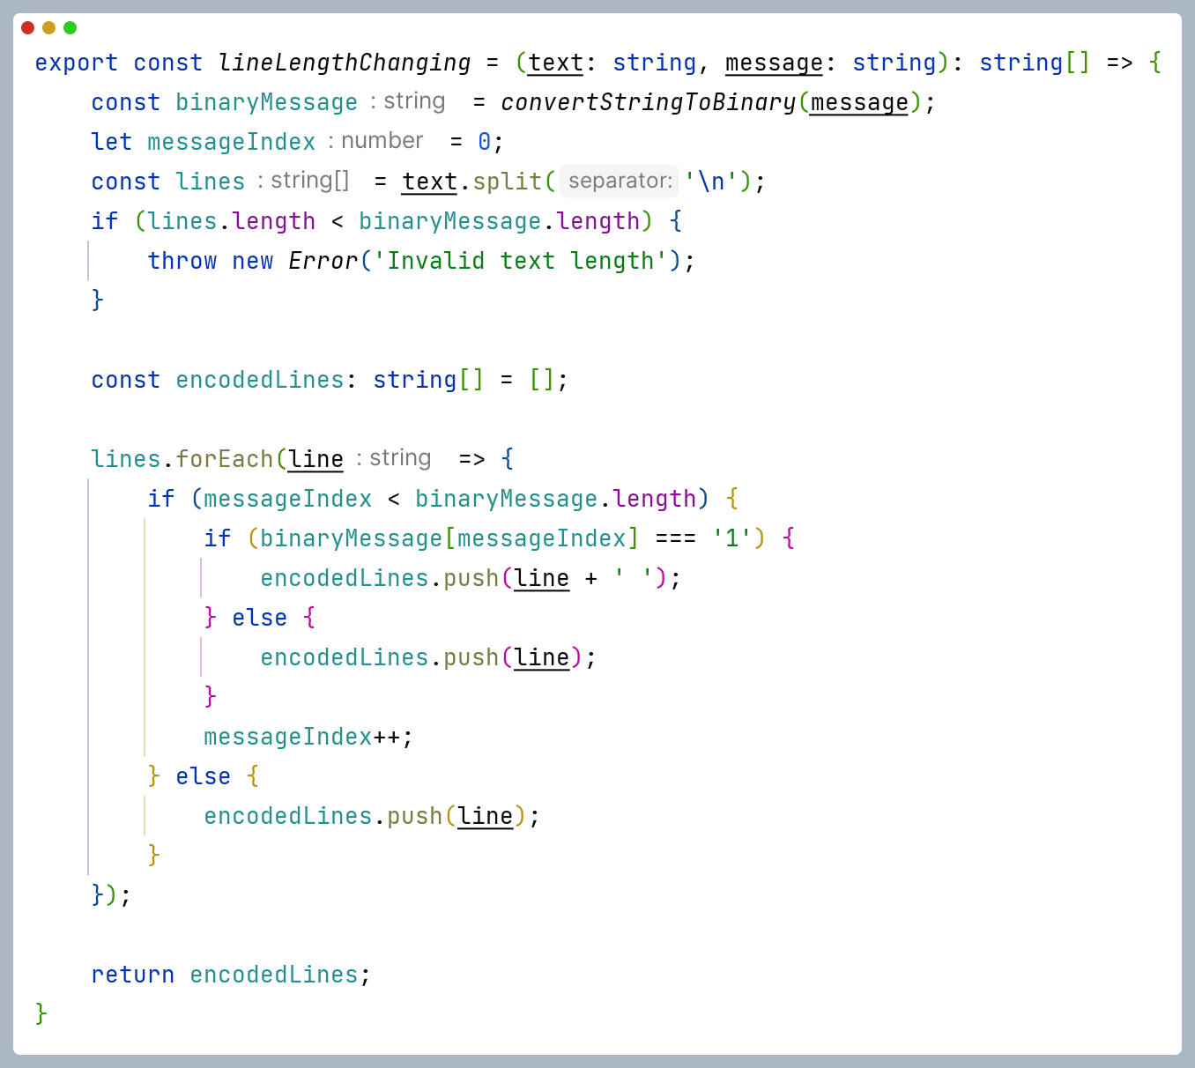

Рисунок 2.1 – Функция встраивания сообщения

Функция extractMessageLL принимает на вход текст с осажденнным сообщением. Код функции представлен на рисунке 2.2.

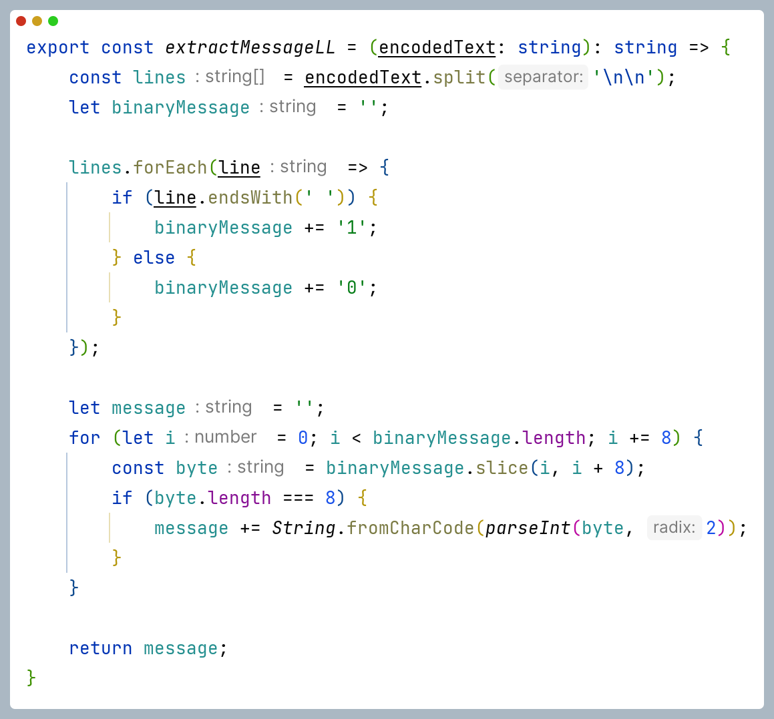

Рисунок 2.2 – Функция извлечения сообщения

Пример работы приложения представлен на рисунке 2.3.

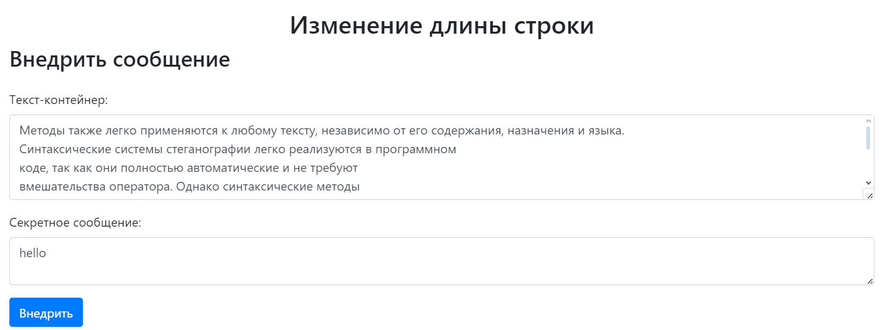

Рисунок 2.3 – Пример работы приложения

Результат работы приложения представлен на рисунке 2.4.

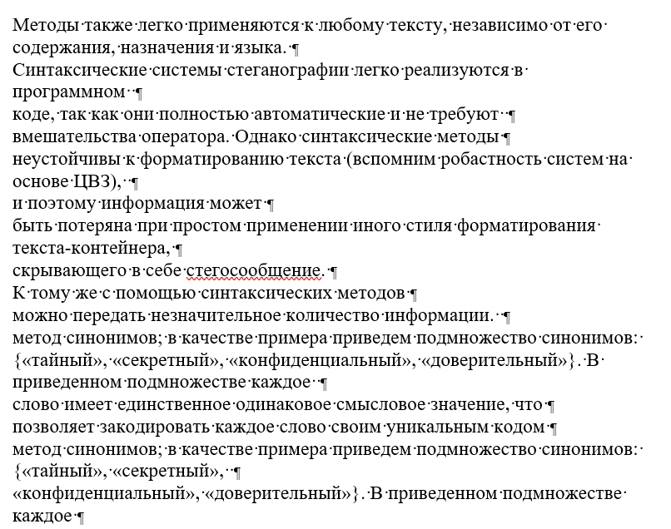

Рисунок 2.4 – Текст с осажденным сообщением

Пример извлечения сообщения представлен на рисунке 2.5.

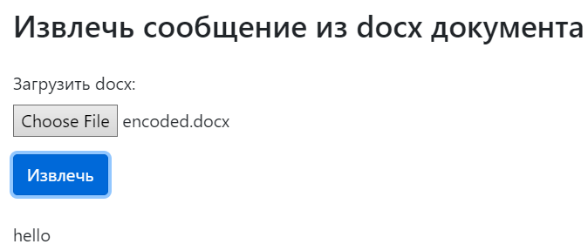

Рисунок 2.5 – Извлечение сообщения

Второй метод: модификация кернинга. Функция modifyKerning принимает на вход исходный текст и встраиваемое сообщение. Код функции представлен на рисунке 2.6.

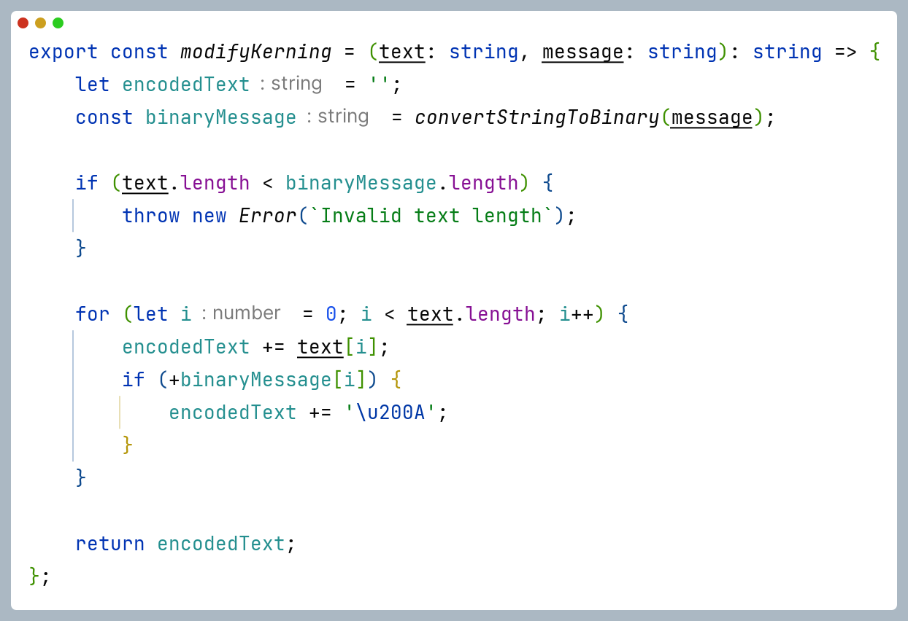

Рисунок 2.6 – Функция встраивания сообщения

Функция extractMessageKerning принимает на вход текст со встроенным сообщением. Код функции представлен на рисунке 2.7.

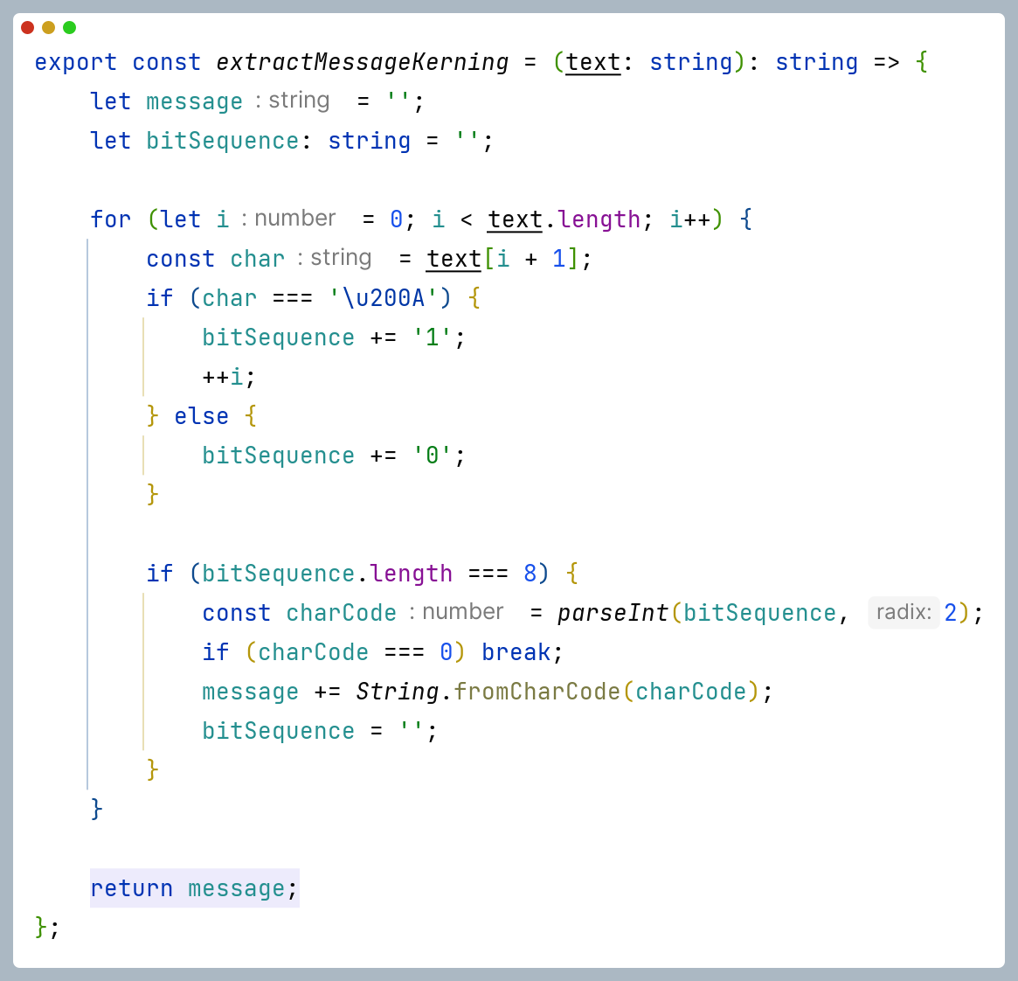

Рисунок 2.7 – Функция извлечения сообщения

Пример использования приложения представлен на рисунке 2.8.

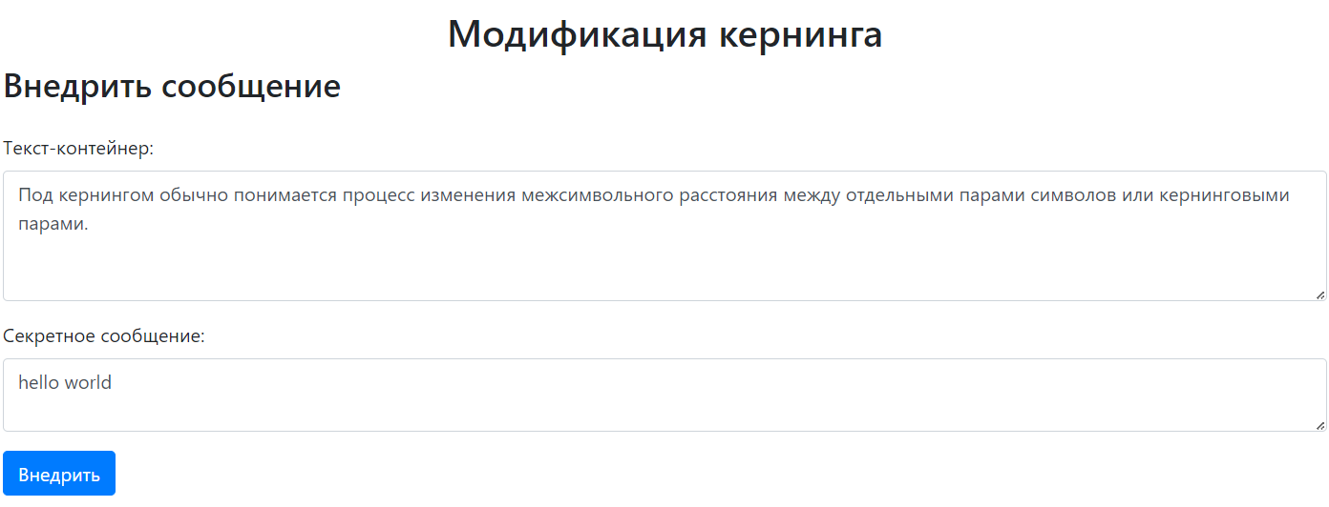

Рисунок 2.8 – Пример использования приложения

Результат работы приложения представлен на рисунке 2.9.

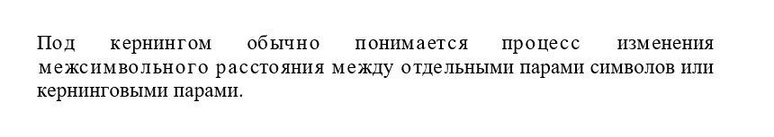

Рисунок 2.9 – Результат осаждения сообщения

Пример извлечения сообщения представлен на рисунке 2.10.

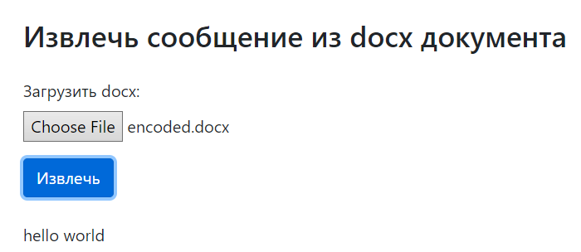

Рисунок 2.10 – Извлечение сообщения

**Вывод:** в ходе выполнения лабораторной работы были изучены методы текстовой стеганографии для встраивания/извлечения тайной информации с использованием электронного файла-контейнера текстового формата. Также было создано приложение, реализующее методы изменения длины строки и кернинга.